HỌ VÀ TÊN : HOÀNG CÔNG TRƯỜNG LỘC
MSSV : 1150080063
LỚP 11CNPM1
LAB 3
BÀI LÀM
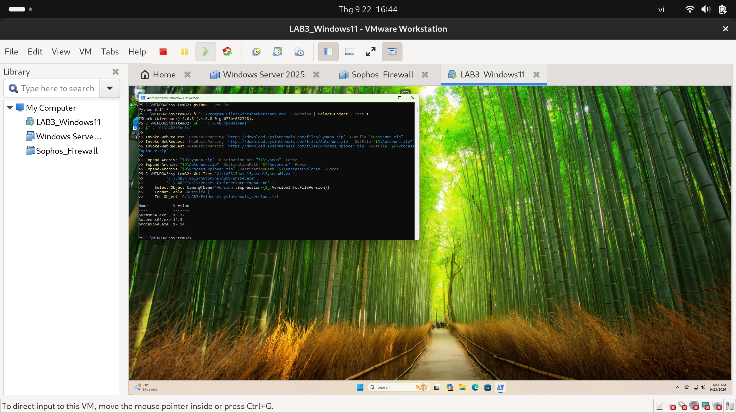
Kiểm tra phiên bản Sysmon, Autoruns và Process Explorer
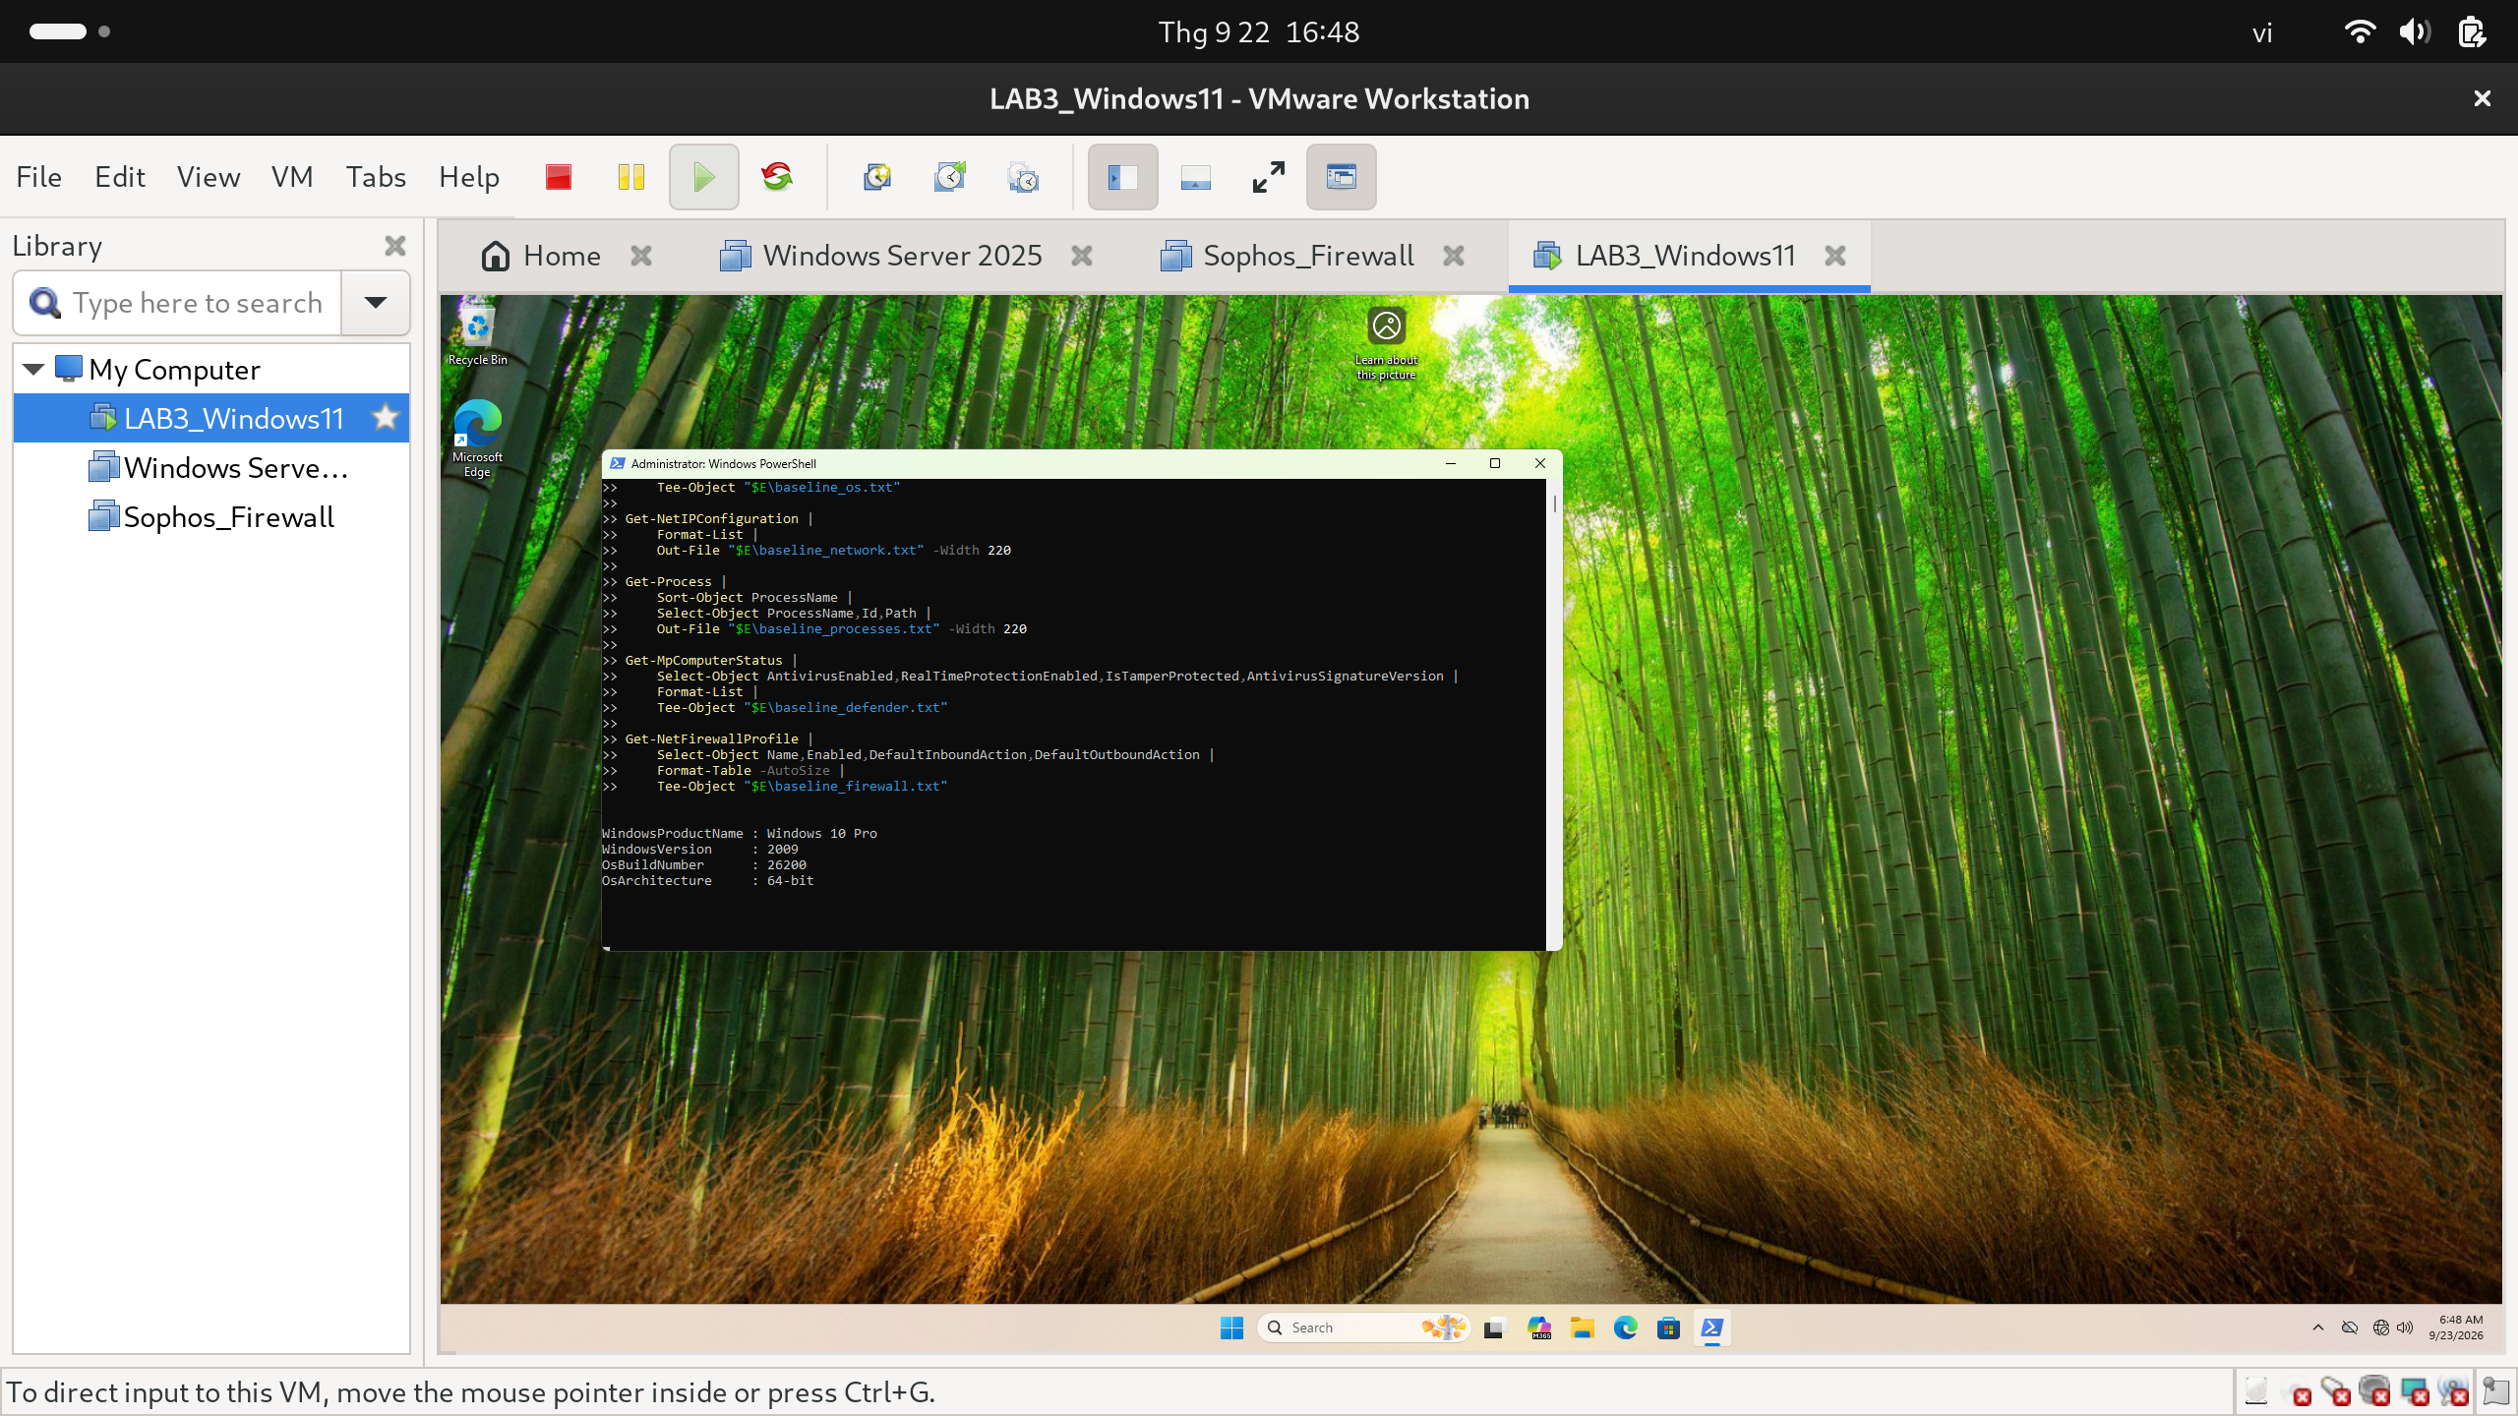
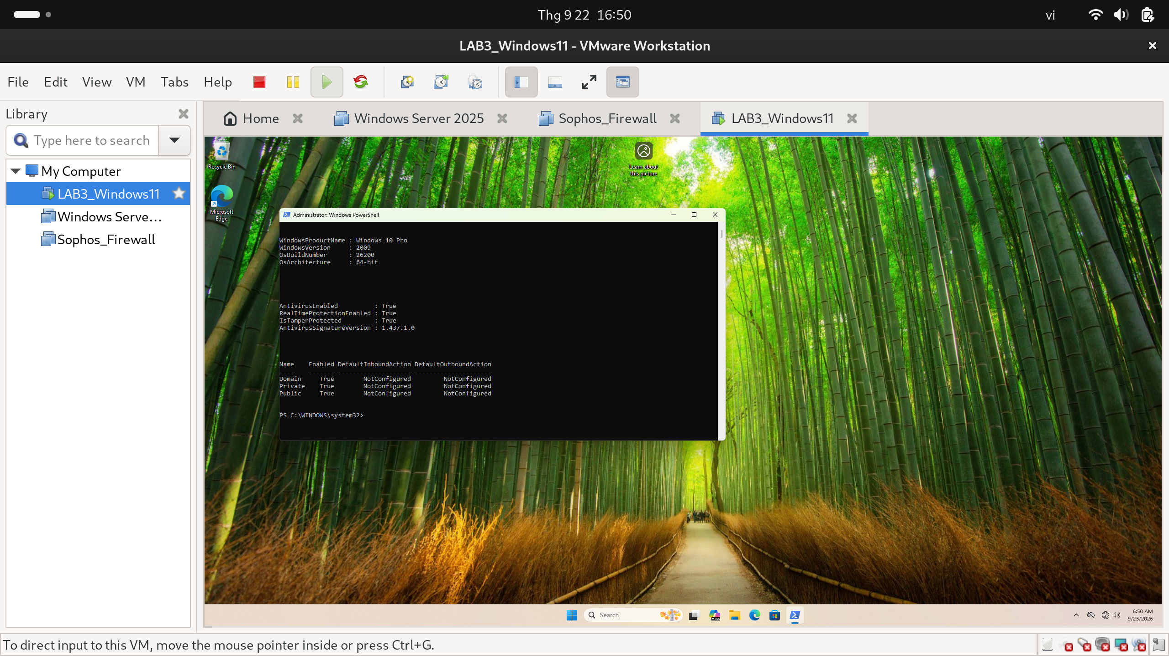
Hình 3. Kiểm tra trạng thái ban đầu của Microsoft Defender và Windows Firewall.
1. Tình huống 1 – Xác định tài sản, lỗ hổng, mối đe dọa và rủi ro
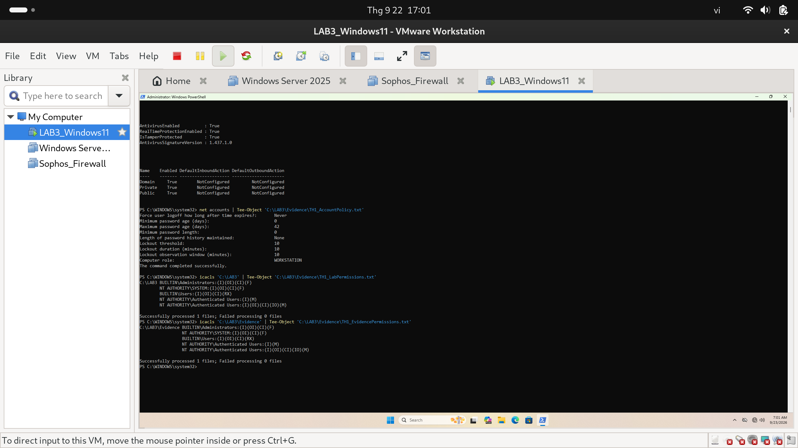
Tài sản | Điểm yếu/vấn đề đã quan sát | Mối đe dọa | Rủi ro | Biện pháp
Tài khoản Windows cục bộ | Minimum password length = 0: không bắt buộc độ dài mật khẩu tối thiểu | Dò mật khẩu | Có thể bị chiếm tài khoản nếu đặt mật khẩu ngắn, dễ đoán | Đặt độ dài tối thiểu phù hợp; dùng mật khẩu dài, riêng biệt
Mật khẩu tài khoản | Length of password history maintained = None: không kiểm tra lịch sử mật khẩu | Lợi dụng mật khẩu cũ đã lộ | Có thể bị truy cập trái phép nếu tái sử dụng mật khẩu đã lộ | Bật kiểm tra lịch sử; tránh dùng lại mật khẩu
Dữ liệu C:\LAB3 | Nhóm Authenticated Users có quyền M — sửa đổi | Người dùng đã xác thực sửa/xóa dữ liệu ngoài nhiệm vụ | Có thể mất hoặc thay đổi dữ liệu thực hành | Chỉ cấp quyền ghi cho người cần sử dụng
Bằng chứng C:\LAB3\Evidence | Nhóm Authenticated Users cũng có quyền M | Sửa/xóa bằng chứng | Có thể làm sai lệch hoặc mất căn cứ kiểm chứng | Hạn chế quyền ghi; sao lưu và lưu SHA-256 ở nơi được bảo vệ
Gói LAB3_Threats_Assets.zip | SHA-256 đã kiểm tra khác giá trị trong PDF | Sử dụng nhầm gói hoặc gói đã thay đổi | Có thể thực hành trên dữ liệu không khớp tài liệu | Đối chiếu phiên bản gói và hash với giảng viên

ID | Tình huống | Phân loại | Giải thích
1 | Nhân viên xóa nhầm tệp cấu hình | Hành động vô ý | Thao tác nhầm, không có ý định gây hại
2 | Người có ác ý cài phần mềm thu thập dữ liệu | Hành động cố ý | Chủ động cài phần mềm nhằm thu thập dữ liệu
3 | Mất điện kéo dài làm dịch vụ dừng, mất dữ liệu chưa lưu | Cần biết nguyên nhân mất điện | Do bão/lũ: thảm họa tự nhiên. Do hỏng hệ thống điện: lỗi kỹ thuật
4 | Ổ đĩa hỏng hoặc dịch vụ treo do lỗi phần mềm | Lỗi kỹ thuật | Sự cố xuất phát từ phần cứng hoặc phần mềm
5 | Không áp dụng chính sách backup/patching dù có yêu cầu | Lỗi quản lý | Không thực hiện chính sách sao lưu, cập nhật đã quy định

2. Tình huống 2 – Mã độc: kiểm chứng chu trình phát hiện bằng EICAR
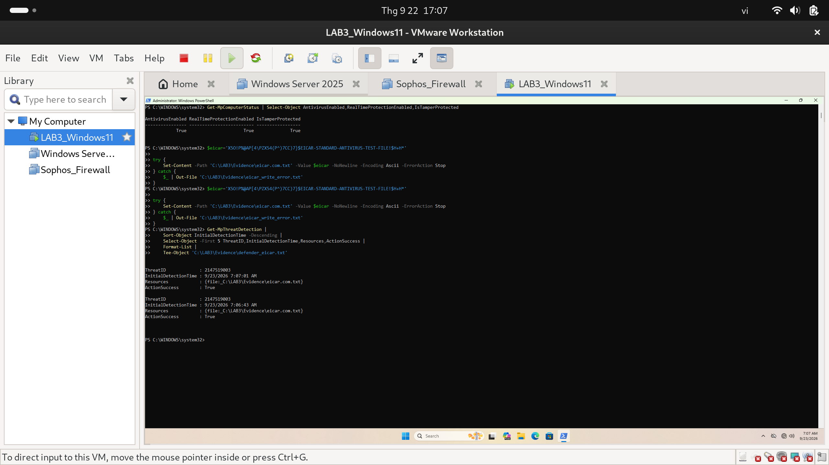
Kiểm tra trạng thái Microsoft Defender và kết quả xử lý mẫu thử EICAR bằng PowerShell.
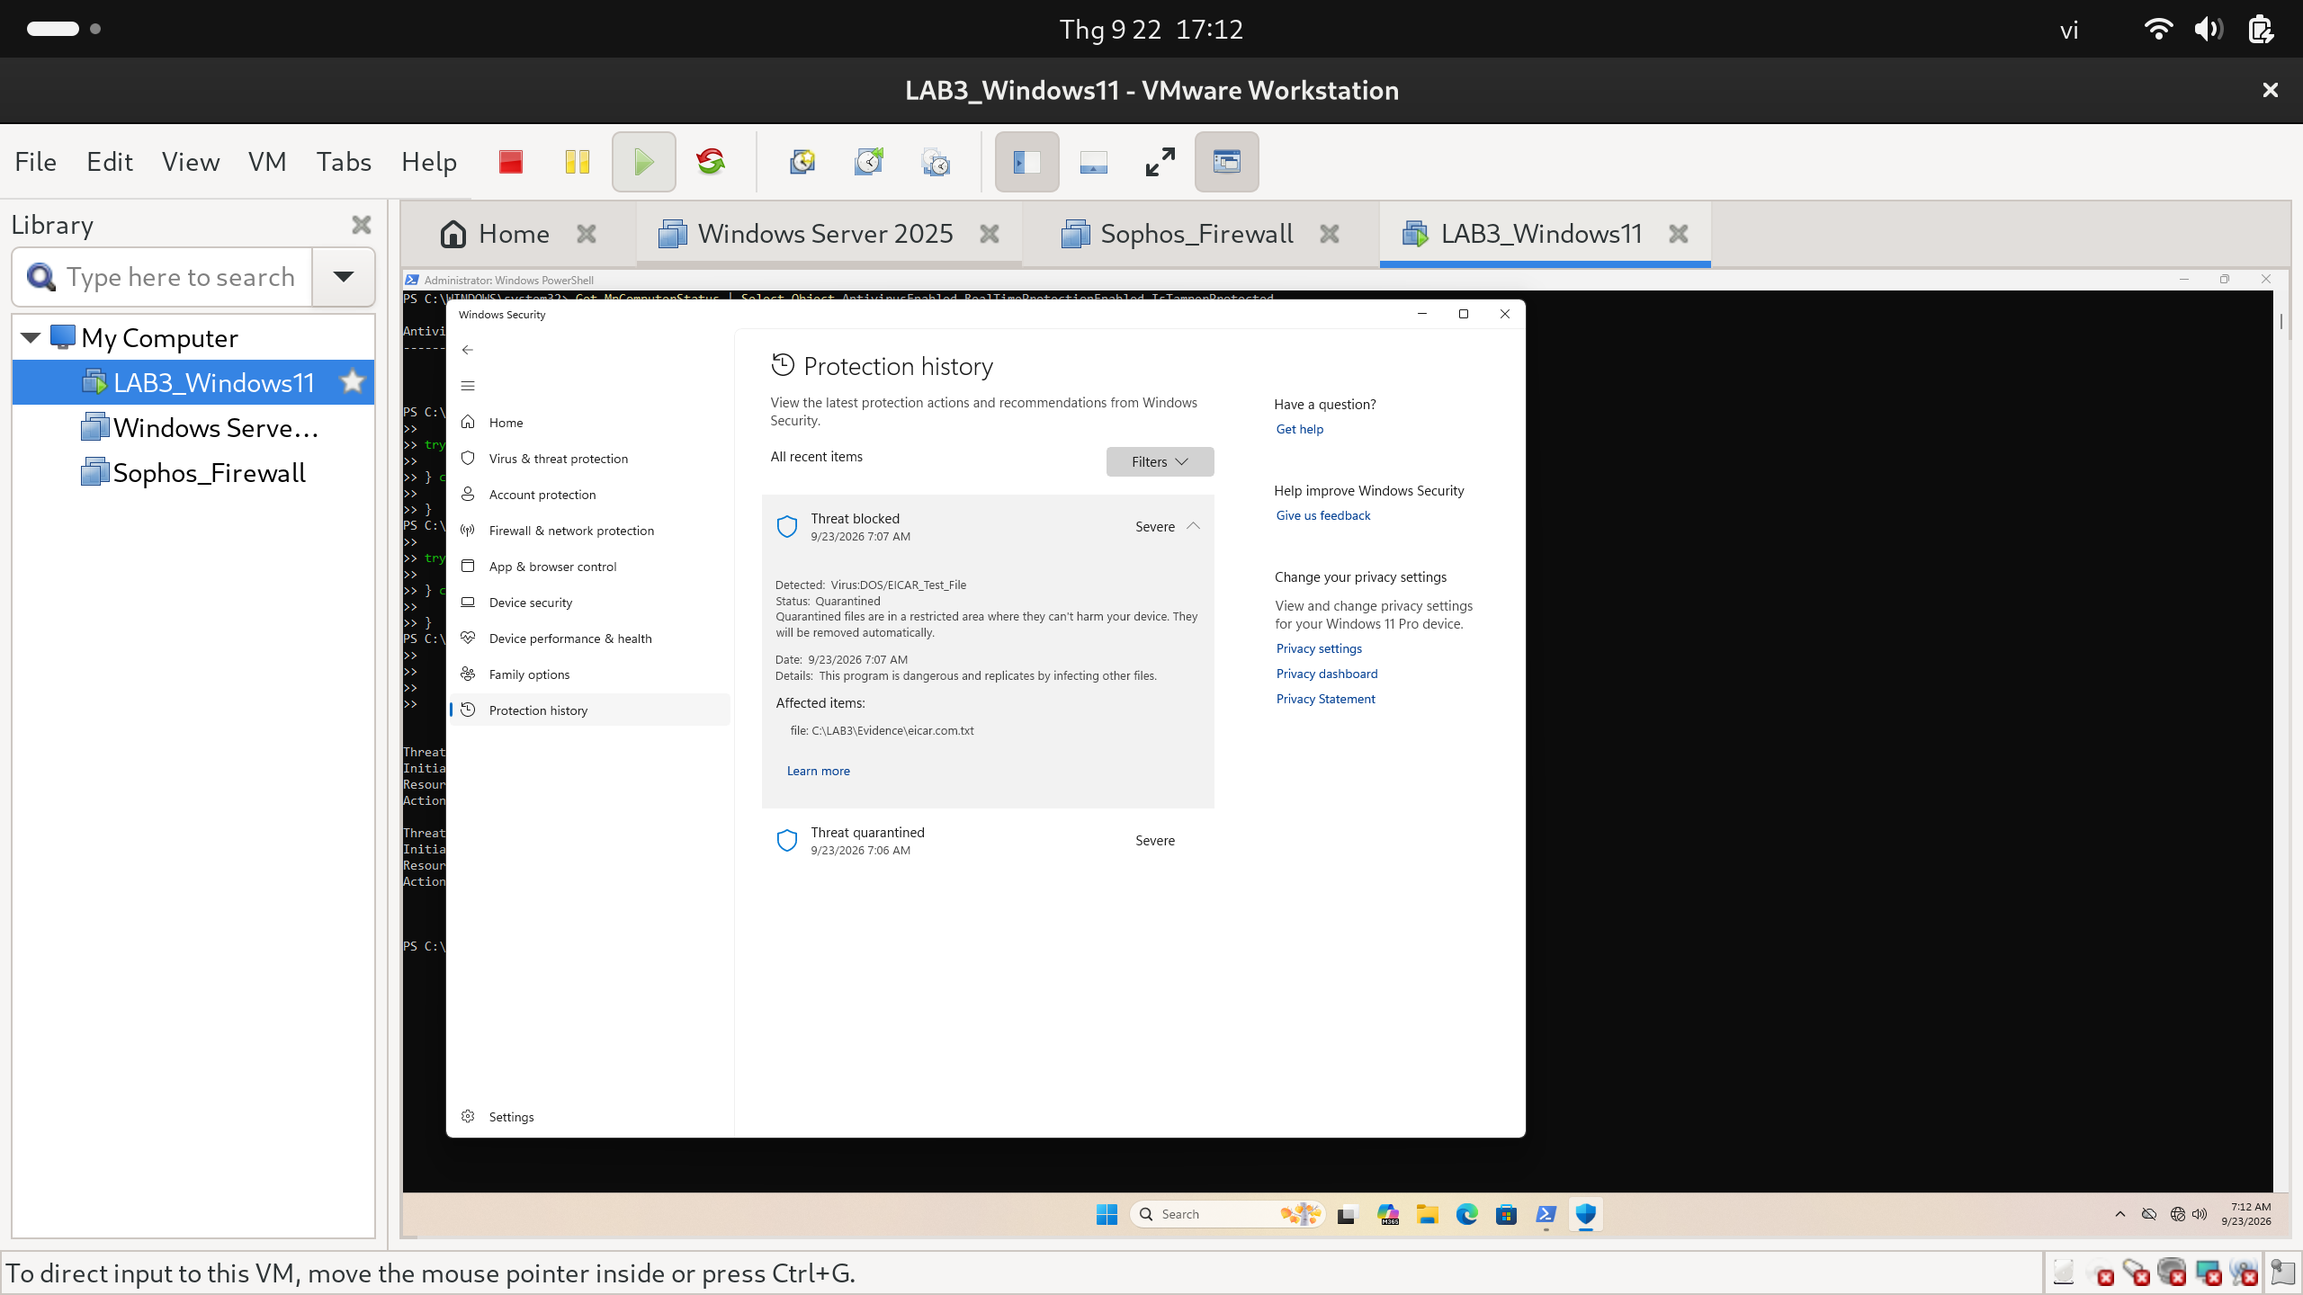
Kết quả phát hiện và xử lý mẫu kiểm thử EICAR trong Protection history.

